**MEDICAL CARE SERVICES S.A.C. SERVICIO DE PATOLOGIA CLINICA**

|  |  |  |  |
| --- | --- | --- | --- |
| **SOLICITUD:** |  | **GENERO:** |  |
| **DNI:** |  | **FECHA DE TOMA DE MUESTRA:** |  |
| **PACIENTE:** |  | **EDAD:** |  |

A través del presente documento se acredita la realización de toma de muestra para la detección de anticuerpos neutralizantes para SARS CoV2, al paciente de los datos indicados en la parte superior teniendo como resultado:

|  |  |  |  |
| --- | --- | --- | --- |
| **Examen** | **Resultado** | **Unidades** | **Valor de Referencia** |
| Sars CoV 2 Anticuerpos Neutralizantes |  | AU/mL | <10 AU/mL Negativo  >=10 AU/mL Positivo |

# Método:

Electroquimioluminiscencia (Eclia)

# Conclusión:

Esta prueba mide de manera indirecta a través del inmuno-ensayo competitivo La cantidad de anticuerpos neutralizantes contra el Covid 19

Los resultados son válidos solo para referencia clínica.



**DR. VICTOR F. SAN MARTIN CHIPOCO PATOLOGO CLINICO**

**C.M.P 22836 R.N.E 11511 MEDICAL CARE SERVICES SAC**



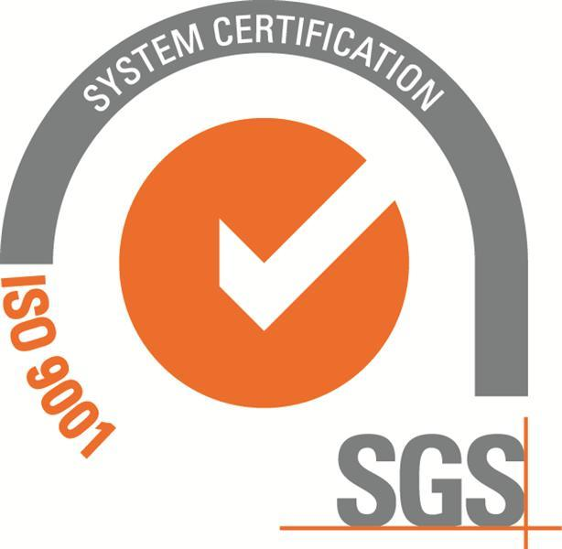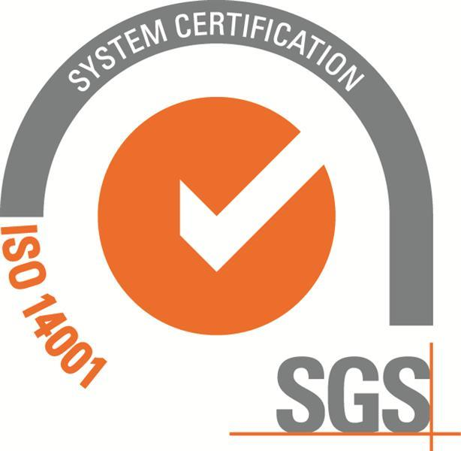

Jr. Los Eucaliptos 438, Canto Bello – San Juan de

Lurigancho (01) 652-6328 / 983 525 205

[**www.medicalroma.com.pe**](http://www.medicalroma.com.pe/)